Análise do Campus Parintins
Figura 1 Matrículas Gerais 2016/1
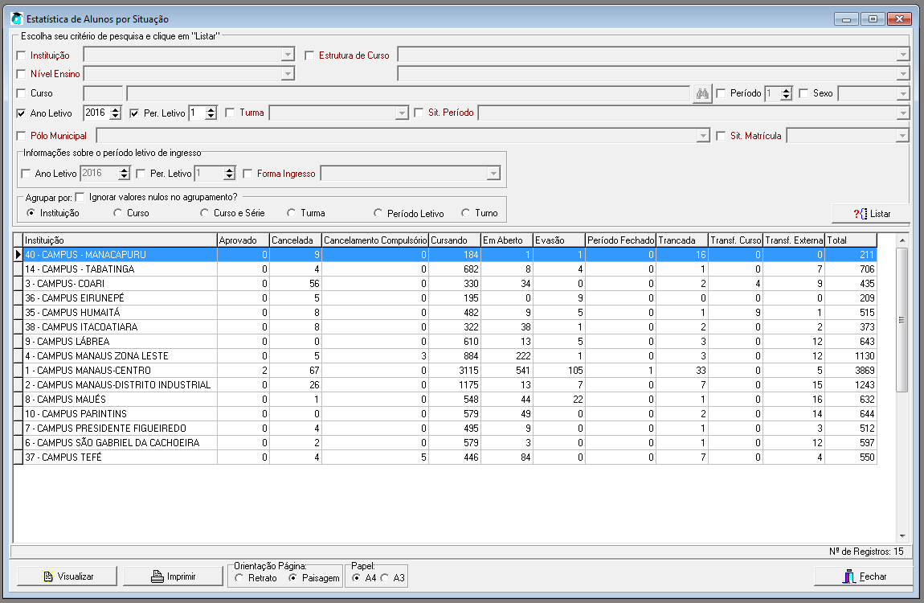
Fonte: Q-Acadêmico 2016
Segundo a Figura 1 o Total de Matrículas do Campus é de 644
Assim discriminadas
Cancelamento: 01
Cursando: 579
Em aberto: 49
Matrícula | Nome | Situação Matrícula | Situação Período
2013115870264 | ALDO DOS SANTOS BATISTA | Matriculado | Em Aberto
2013215890100 | ANA DILCE BEZERRA DE SOUZA | Matriculado | Em Aberto
2015215890004 | ANA PAULA DOS REIS COELHO | Matriculado | Em Aberto
2015215910001 | ANTONIO DE CARVALHO PEREIRA | Matriculado | Em Aberto
2013215890240 | ANTONIO DOS SANTOS GUERREIRO NETO | Matriculado | Em Aberto
2014215890419 | DALVANA DA SILVA DE SOUZA | Matriculado | Em Aberto
2014215890036 | DEBORAH SOUZA NORONHA | Matriculado | Em Aberto
2015215900007 | DORYANE NASCIMENTO RODRIGUES | Matriculado | Em Aberto
2014115880225 | EDILSON CARLOS DE SIEL SOUZA | Matriculado | Em Aberto
2014232540200 | ELDENICE SILVA DAMASCENO | Matriculado | Em Aberto
2014215880162 | ERICSON OLIVEIRA SANTARÉM | Matriculado | Em Aberto
2015115860117 | ERIKA SOUZA DA SILVA | Matriculado | Em Aberto
2015115900208 | ESTELA CELINE DE SOUZA | Matriculado | Em Aberto
2014232540102 | FRANCISCO DOS SANTOS SOUSA | Matriculado | Em Aberto
2014232540250 | GIGLIANE SANTOS ANDRADE DE FREITAS | Matriculado | Em Aberto
2014115850199 | GINO GABRIEL PEREIRA BARBOSA | Matriculado | Em Aberto
2014115860313 | HERMANA KAIRÊ MACHADO SIQUEIRA | Matriculado | Em Aberto
2015215890017 | INAÊ LORENA BRANDÃO DE MEDEIROS | Matriculado | Em Aberto
2014232540242 | IZAELE GOMES AZEVEDO | Matriculado | Em Aberto
2015115890229 | JAKELINE VIEIRA MUNIZ | Matriculado | Em Aberto
2015115850340 | JESSICA SOUZA DE SA | Matriculado | Em Aberto
2013215890232 | JOAO NILSON OLIVEIRA CUNHA | Matriculado | Em Aberto
2015215890020 | JOILTON AZEVEDO GUIMARÃES | Matriculado | Em Aberto
2014232540030 | JORGE PONTES KOIDE | Matriculado | Em Aberto
2014215880243 | JOSÉ LUIS DA SILVA MARINHO | Matriculado | Em Aberto
2014232540048 | JOSÉ MANUEL DE SOUZA MUNIZ | Matriculado | Em Aberto
2014115890239 | KELLEN CRISTINA PASSOS GUIMARÃES | Matriculado | Em Aberto
2013215890011 | LEONORA CARVALHO MENEZES | Matriculado | Em Aberto
2015215890022 | LIBIA PRINTES MACEDO | Matriculado | Em Aberto
2015215900023 | MAURY BARBOSA DE SOUZA | Matriculado | Em Aberto
2013215890356 | NAGGY SANTANA KAWAKAMI | Matriculado | Em Aberto
2015215890027 | NAYAME DE MENEZES PIMENTEL | Matriculado | Em Aberto
2015215900026 | NAZARENO AZEVEDO DE ALMEIDA | Matriculado | Em Aberto
2014215900309 | PEDRO HENRIQUE TEIXEIRA GUERREIRO | Matriculado | Em Aberto
2015215910010 | RAYLANDER SANTANA VIEIRA | Matriculado | Em Aberto
2015236840052 | RITA MARIA CARVALHO LOPES | Matriculado | Em Aberto
2015115860222 | ROBERTA LÉORIA DE CASTRO FERREIRA | Matriculado | Em Aberto
2015215900031 | RONAN DE SOUZA FEIJÓ | Matriculado | Em Aberto
2014232540226 | ROSÂNGELA DA SILVA ANDRADE | Matriculado | Em Aberto
2014115850393 | SAMUEL MAIA GLÓRIA | Matriculado | Em Aberto
2015236840036 | SUED RIBEIRO DA COSTA | Matriculado | Em Aberto
2014232540099 | SUZANE CAMPOS OLIVEIRA | Matriculado | Em Aberto
2015215890035 | SUZANE DUARTE DE MATOS | Matriculado | Em Aberto
2015115860311 | TAMIRES CARMO DA SILVA | Matriculado | Em Aberto
2015215900036 | THIAGO LIMA DA SILVA | Matriculado | Em Aberto
2015215910014 | VANILSON BARBOSA DE SOUZA | Matriculado | Em Aberto
2014115870351 | VINICIUS TAVARES SARMENTO | Matriculado | Em Aberto
2015236840206 | YANNA DOS SANTOS FARIAS | Matriculado | Em Aberto
2015115860192 | YURI SERGIO SOUZA DE ALMEIDA | Matriculado | Em Aberto

Evasão: 00
Trancada: 02
Período Fechado: 00
Transferência Externa: 14
Matrículas Iniciais em 2016: 260 ok
Resumo a informação da planilha da CEPI deve ser corrigida quanto ao Acadêmico para 644 matrículas em 2016
Não há divergência quanto a matrícula inicial.

